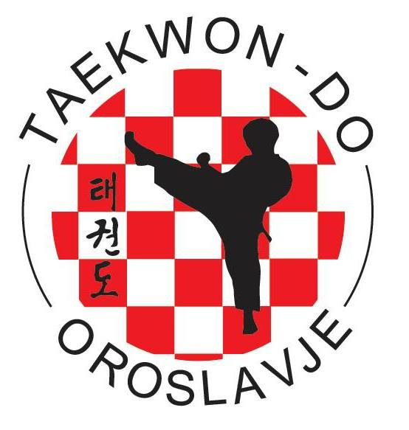

NOVOGODIŠNJI TURNIR
TAEKWON-DO KLUBA „OROSLAVJE“

POZIV

Veliko mi je zadovoljstvo pozvati Vas na Novogodišnji turnir Taekwon-do kluba „Oroslavje“ koji će se održati u Donjoj Stubici, dana 21.12.2019. godine. Turnir se održava pod pokroviteljstvom ITF Taekwon-Do saveza Hrvatske i predviđen je za sudjelovanje klubova članova ITF TSH, te je izlučan za sve kandidate koji žele ispred Saveza sudjelovati na ITF Taekwon-Do prvenstvu Europe u Bratislavi, 28.04. – 03.05. 2020. godine.

Mjesto i vrijeme održavanja natjecanja:

21.12.2019. godine, Sportska dvorana Grada Donja Stubica, Toplička cesta 25 A, Donja Stubica (uz Osnovnu školu Donja Stubica)

Organizator:

Taekwon-do klub „Oroslavje“, Oroslavska cesta 8 A, 49243 Oroslavje

Kontakt osoba : Milan Jožinec, tel. 099 289 2000, e.mail: tkdoroslavje@gmail.com

Rukovodstvo natjecanja:

Milan Jožinec, predsjednik TKD kluba „Oroslavje“.

glavni sudac : Master Slavko Jereb, predsjednik ITF TSH.

Prijava natjecatelja:

Na turnir se prijavljuje na Portalu za taekwondo natjecanja, www.taekwondo.com.hr , u koji će se upisivati svi potrebni podatci, te će svi moći vidjeti kompletne prijave po kategorijama . Pravo natjecanja imaju natjecatelji i natjecateljice iz klubova koji su članovi ITF TSH. Natjecatelji se mogu prijaviti samo u jednoj težinskoj dobnoj kategoriji u sparingu i jednom obveznom sastavu. Nema duplih prijava. Rok za prijavu je 17.12.2019. godine.

Natjecateljska pravila:

Natjecateljska pravila su službena pravila ITF-a.
Osigurane su medalje za 1., 2. i dva 3 mjesta, medalje za najbolje u poretku prema dobnim kategorijama: djeca-mlađi kadeti – kadeti (zajednička kategorija), juniori i seniori i pokali za prva 3 kluba u ukupnom poretku.

OBVEZNI SASTAV - Natjecanje u izvođenju obveznih sastava odvijat će se po pojasevima i Dan-ovima. Sudci određuju obvezni sastav unutar ispitnog programa za pojedini pojas.
Dobne kategorije biti će iste kao i za sparing: djeca, ml. kadeti, kadeti, juniori, seniori.

KATEGORIJE za sparing:

DJEČACI do 20,-25,-30,-35,-40,-45,+45 kg DJEVOJČICE do 20,-25,-30,-35,-40,+40 kg MLAĐI KADETI do 30,-35,-40,-45,-50,+50 kg MLAĐE KADETKINJE do 25,-30,-35,-40,-45,+45 kg
KADETI do 35,-40,-45,-50,-55,-60,+60 kg
KADETKINJE do 30,-35,-40,-45,-50,-55,+55 kg

Juniori: Juniorke:
(a) MIKRO Do 50 kg (a) MIKRO Do 45 kg
(b) LAKA Preko 50 do 56 kg (b) LAKA Preko 45 do 50 kg
(c) SREDNJA Preko 56 do 62 kg (c) SREDNJA Preko 50 do 55 kg
(d) LAKO TEŠKA Preko 62 do 68 kg (d) LAKO TEŠKA Preko 55 do 60 kg
(e) TEŠKA Preko 68 do 75 kg (e) TEŠKA Preko 60 do 65 kg
(f) HIPER Preko 75 kg (f) HIPER Preko 65 kg

Seniori: Seniorke:
(a) MIKRO do 57 kg (a) MIKRO do 50 kg
(b) LAKA Preko 57 do 63 kg (b) LAKA Preko 50 do 56 kg
(c) SREDNJA Preko 63 do 70 kg (c) SREDNJA Preko 56 do 62 kg
(d) LAKO TEŠKA Preko 70 do 78 kg (d) LAKO TEŠKA Preko 62 do 68 kg
(e) TEŠKA Preko 78 do 85 kg (e) TEŠKA Preko 68 do 75 kg
(f) HIPER Preko 85 kg (f) HIPER Preko 75 kg

Vaganje:

Vaganje se obavlja na dan turnira od 08,45-09,30 sati u sportskoj dvorani.
Vaganju i provjeri pristupaju svi prijavljeni, u doboku ili donjem dijelu doboka i T-majici ili polo majici. Dozvoljava se 500 grama razlike u težini. Natjecatelji koji u prvom pokušaju ne uspiju zadovoljiti, imaju 1 sat vremena kada moraju pristupiti konačnom vaganju. U slučaju da ne zadovolje brišu se s liste natjecatelja.

Kategorije:

Natjecanje je za djecu, ml.kadete, kadete, juniore i seniore.

Djeca su maksimum do 10 god. ( ..,9),mlađi kadeti su maksimum do 12 godina na dan natjecanja (10,11) , a stariji kadeti maksimum do 14 god. ( 12,13) na dan natjecanja.

Juniori moraju imati najmanje 14 godina, a maksimum do 18 godina na dan natjecanja. (…,17)

Seniori moraju imati najmanje 18 godina na dan natjecanja.

Oprema:

Svi natjecatelji moraju se natjecati u službenom doboku, s propisanom zaštitnom opremom – rukavice, kikovi, gumice za zube, suspenzori i kacige.
Kotizacija:

Kotizacija iznosi 100 kuna po natjecatelju.

Odgovornost:

Organizator, TKD klub „Oroslavje“ ne snosi financijsku, ni ikakvu drugu odgovornost za moguće ozljede ili štetu na ovom Turniru.
Svi natjecatelji moraju imati važeći liječnički pregled spec. sportske medicine ne stariji od 6 mjeseci, te po mogućnosti biti osigurani.

Smještaj:
Sve informacije na mob. 099 289 2000 ( Milan Jožinec)

Sudci:

Molimo sve sudce koji su bili na licencnom seminaru kao i sve druge kvalificirane sudce da se prijave putem klubova ili samostalno. Mail je tkdoroslavje@gmail.com.

Treneri:

Treneri za vrijeme natjecanja moraju biti odjeveni u sportsku odjeću, gornji dio može i polo majica, bez kape. Ponijeti i sa sobom ručnik i bocu.

Satnica:

08,00 – 08,45 okupljanje
08,45 – 09,30 vaganje
09,30 – 09,45 sastanak trenera i sudaca
09,45 - 10,15 svečano otvorenje turnira
10,15 - 13,00 natjecanje
13,00 - 14,15 ručak za trenere, sudce i natjecatelje, sastanak trenera
14,15 – 17,00 nastavak natjecanja, dodjela priznanja

Pozdravljam Vas i očekujem naš susret u Donjoj Stubici, 21.12.2019.g.

Milan Jožinec, predsjednik Taekwon-do kluba „Oroslavje“

